Le financier d’entreprise reclasse les flux de trésorerie par nature afin d’aboutir à l’élaboration d’un document de trésorerie :
- Analyser l’évolution passée de la trésorerie (tableau des flux de trésorerie)
- Prévoir l’évolution future de celle-ci sur une période plus ou moins longue (budget de trésorerie ou plan de financement)

Flux de Trésorerie se rattachent aux processus :
- Activité économique de l’entreprise (cycle d’exploitation | cycle d’investissement)
- Ressources financières qui en sont la contrepartie (processus d’endettement | processus des capitaux propres)

Cycle d’exploitation : Cycle entre lequel l’entreprise achète les dépenses nécessaires à l’exploitation (via achat comptant ou délais de paiements) et finit lorsque l’entreprise perçoit les recettes d’exploitation (vente du produit final, qui lui aussi se fait soit comptant soit différé, ce qui allonge le cycle d’exploitation)

Excédent de Trésorerie d’exploitation (ETE) : Flux de trésorerie dégagés par l’exploitation pendant une période (mois, années …), ce solde est composé de flux positifs et flux négatifs (dépenses / dettes). Par exemple c’est la différence entre les recettes perçues et les dépenses de consommation courantes (alimentation électrique, Loyer …). Cette valeur sauf cas spéciaux de commencement d’activité doit être positive.

Dépenses d’investissement : Dépenses dans une perspective de long terme et concernent plusieurs cycles d’exploitation. Cette dépense correspond à une nouvelle activité dont on ne connaît pas l’issue. À un réel intérêt uniquement si l’entreprise dégage un ETE supérieur à ce qu’il avait auparavant.

Différence entre dépenses d’exploitation et dépense d’investissement : Dépenses d’exploitation sont comptabilisées pour un cycle d’exploitation, alors que les dépenses d’investissement concernent plusieurs cycles d’exploitation.
Au niveau d’un particulier on peut comparer ça avec une dépense de consommation (restaurant) opposé à une dépense d’investissement (micro-ondes), sur le court terme la dépense du restaurant apporte une satisfaction, mais sur le long terme le micro-onde en apporte une plus grande : « L’investissement n’a de sens que si la renonciation à la dépense permettant une satisfaction immédiate suscitera plus tard une jouissance plus forte ».

Rentabilité de tout investissement : Les dépenses d’investissement ont pour but de modifier le cycle d’exploitation : faire croître les flux qu’il dégage, l’améliorer etc.

Flux de Trésorerie disponible : On appelle flux de trésorerie disponible ou « free cash-flow », la différence sur une période donnée, entre l’excédent de trésorerie d’exploitation et les dépenses d’investissement.

$$\text{Flux de trésorerie disponible}=\text{ETE}-\text{Dépenses d'investissement}$$

Les cycles d’exploitation et d’investissement impliquent un décalage des flux de trésorerie. Il faut plus souvent payer les salariés et les fournisseurs avant que les clients ne paient. Ces décalages génèrent par moment des déficits de trésorerie qui doivent être comblés. C’est le rôle des ressources financières.
Ces ressources financières sont accordées et peuvent être obtenues que si les cycles d’exploitation et d’investissement génèrent des flux de trésorerie positifs.

Capitaux propres : Des déficits de trésorerie peuvent être financés par des capitaux qui couvrent le risque de l’entreprise, on les appelle capitaux propres.

Cycle des capitaux propres : Le produit d’augmentation de capital et le décaissement des dividendes décidés par les actionnaires (ce sont eux qui apportent les capitaux et en contrepartie ont un pouvoir décisionnaire sur les agissements de l’entreprise).
L’entreprise peut tout comme le particulier passer par des prêteurs et non via des actionnaires. Dans ce cas il y a un emprunt via une banque qui analyse la situation financière pour être certain d’être remboursé. Les prêteurs ne supportent pas le risque économique et les capitaux correspondant constituent « l’endettement ».

Cycle d’endettement : L’entreprise contracte un emprunt en contrepartie d’un engagement de sa part de flux de remboursement et les flux de rémunération indépendants de l’évolution de l’exploitation et de l’investissement (les intérêts).

L’endettement peut financer :
- Le cycle d’investissement, avec pour objectif une augmentation des recettes nettes futures qui assureront le remboursement et rémunération des emprunts.
- Le cycle d’exploitation, dans le cadre où le crédit permet d’anticiper certaines recettes, ou différer des dépenses.

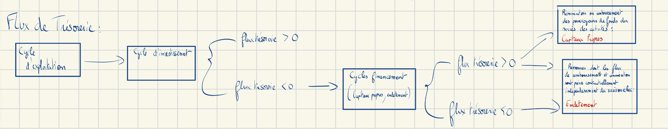

Il peut arriver à un moment donné que l’entreprise ait un excédent de capitaux par rapport à ses besoins. Les fonds sont alors placés et génèrent des revenus : Les produits financiers.
L’endettement et le placement ne doivent pas être considérés indépendamment l’un de l’autre, mais comme intrinsèquement liés. Il faut donc raisonner en « endettement net des placements financiers et en charges financières nettes des produits financiers ».

